**三月春风起 深研文本时**

文/杨必容 图/杨必容

2023年3月1日下午，双流区刘勇名工作室全体成员来到了美丽的郊外开展常规研学活动。本次活动的主题是为工作室送教到郫都区进行集体备课，此次送教活动的主讲人为工作室成员罗丽辉老师，送教篇目为叶圣陶先生的《驱遣我们的想象》。区教科院高永琼老师全程深入参与了此次研讨活动。

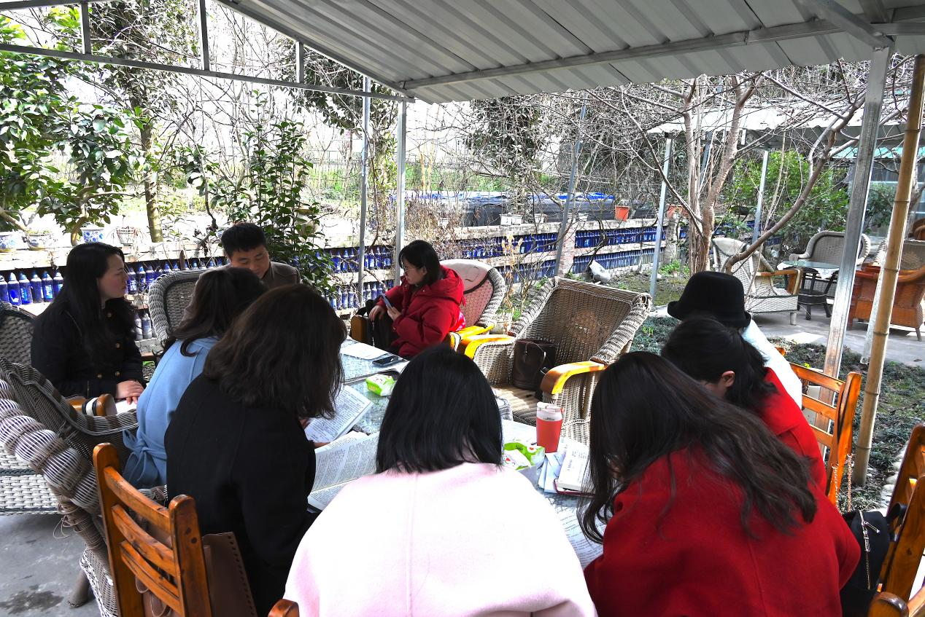

名师工作室导师刘勇老师首先对此次集体备课活动提出了要求。刘老师首先强调了工作室作为一个团队共同协作的重要性。刘老师指出，工作室成员中不论是谁承担公开课的主讲人，他的教学环节构思与具体内容都应该是团队的智慧，是工作室集体教学思想的体现，代表的也是工作室的整体水平，所以每位工作室成员都应当在集体备课中贡献自己的智慧。同时，刘老师还指出我们在备课时必须重点关注文本的特殊性，也即“五个一”，其中包括这一篇文本、这一类文本、这一群文本、这一单元以及这一堂课。刘老师的指导，为后续文本解读活动的开展指明了方向，使学员紧紧围绕文本本身展开深入讨论。只有深入理解了文本，我们才能谈如何上好一堂课。

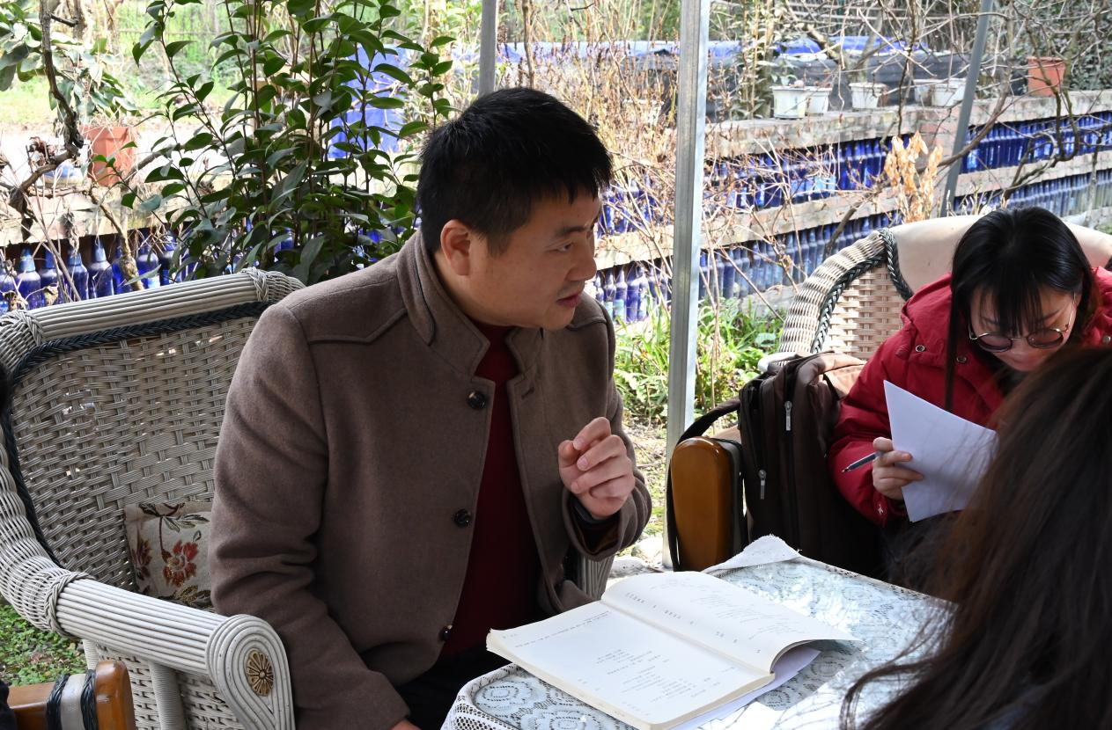

紧接着，工作室成员们对课文《驱遣我们的想象》进行了深入解读，纷纷提出了自己的理解和思考。罗丽辉老师首先对文本的思路结构、主旨等进行了深入解读，并明晰了此篇文章的教学重难点，同时还详细向大家分析了自己的教学设计。工作室其他成员们纷纷提出了自己的看法，有老师从文章的论证思路的角度提出，我们应当如何在教学设计中体现思辨性要求；有老师从文章在教材中的定位出发，提出自读课文的教学应如何体现学生的自主性，在课文没有批注的情况下，如何引导学生区自主地、独立的提出有价值的问题，并根据这些问题来明确自己的教学重点；也有老师注意到，作为一篇九年级下册的课文，且是新增的课文，教材编写者希望它发挥的作用是什么？这种类型的文体是否具有强烈的指向性呢？

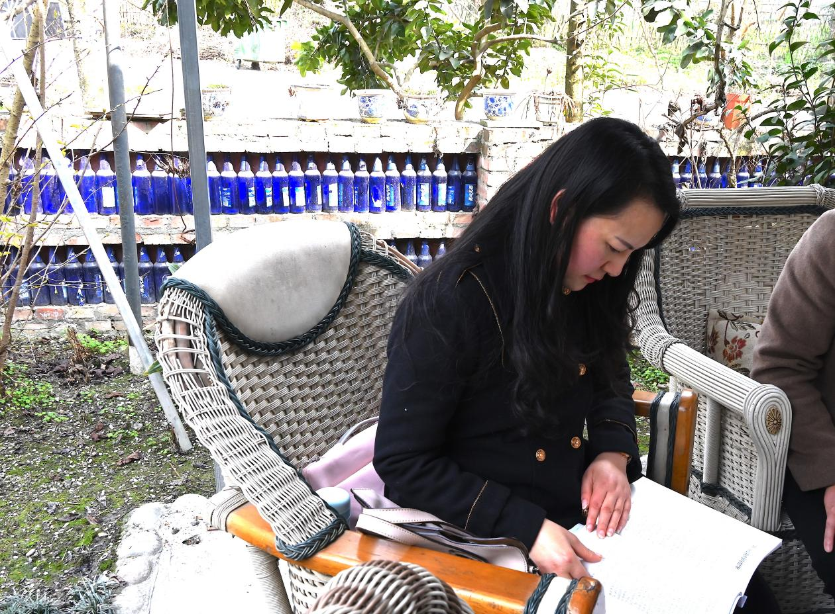

工作室老师们的发言角度新颖，犀利深刻，在团队的头脑风暴下，老师们快速吃透了文本。此时再来看教学设计，所有的问题便一目了然了。罗老师也表示，经过大家的深入的文本解读，自己的思路也更加明晰了，对自己的设计也更加自信了。

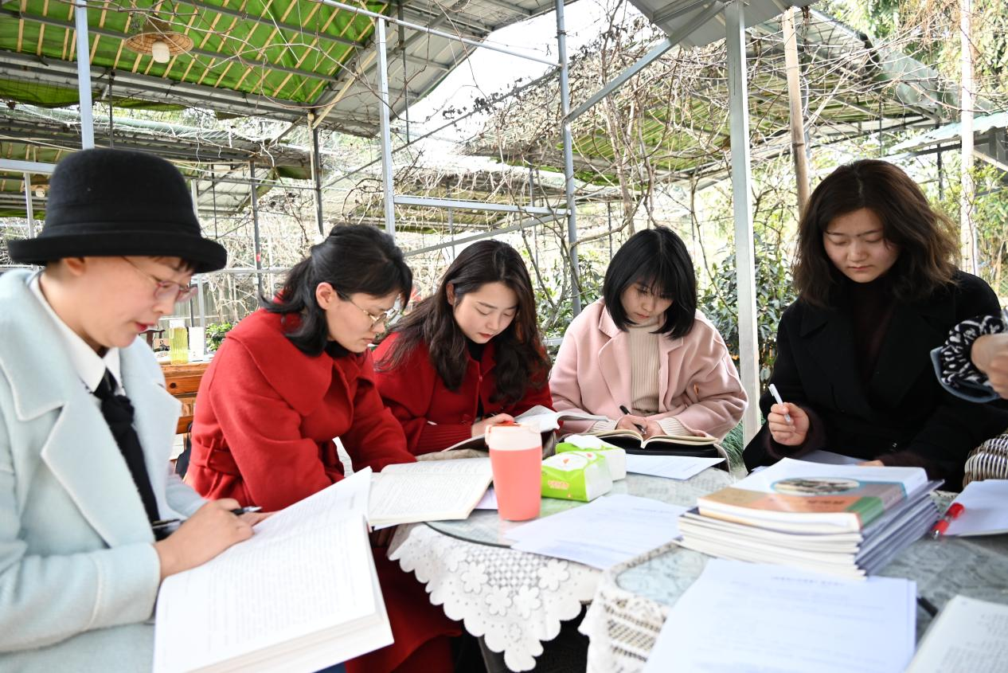

刘勇老师也适时对大家的谈论进行点评和补充。刘老师特别强调了自读课文必须要做到让学生自主进行“三读”，包括猜读、默读和批读。只有做到了这“三读”，一篇自读课文才算真正发挥了它的功用。此外，刘勇老师还指出，一堂语文课，尤其是一堂值得大家一起来研讨的公开课必须做到语文味浓、自主性强、品质感强。刘老师的点拨高屋建瓴，让工作室的老师们深受启发。

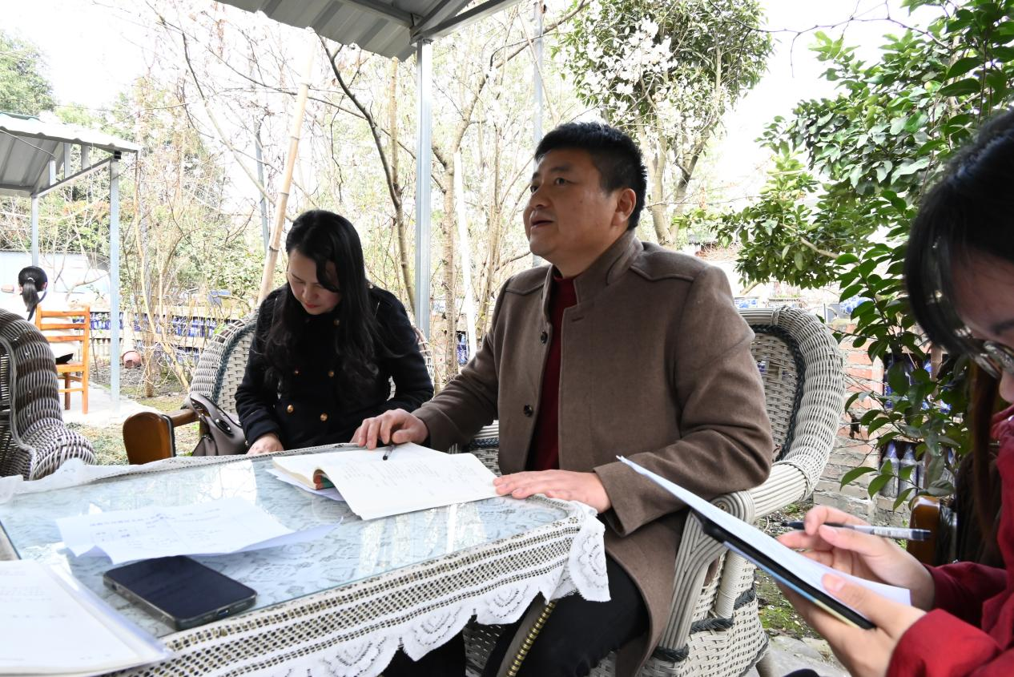

最后，高永琼老师对本次工作室活动进行了总结。高老师认为，本次研讨活动体现了工作室一贯的扎实研修风格，老师们的文本解读非常有深度，在兼顾深度的同时也注重了学生审美意识的培养与思维的迁移运用。此外，高老师还指出老师们的研讨也体现了教学设计的精读，既突出了重点，也体现了层次性，环环相扣，层层递进，引导学生思维逐节拔高。同时，高老师也提醒大家，我们在教学设计时必须要紧扣新课标，在各个教学环节中切实体现新课标的指导。

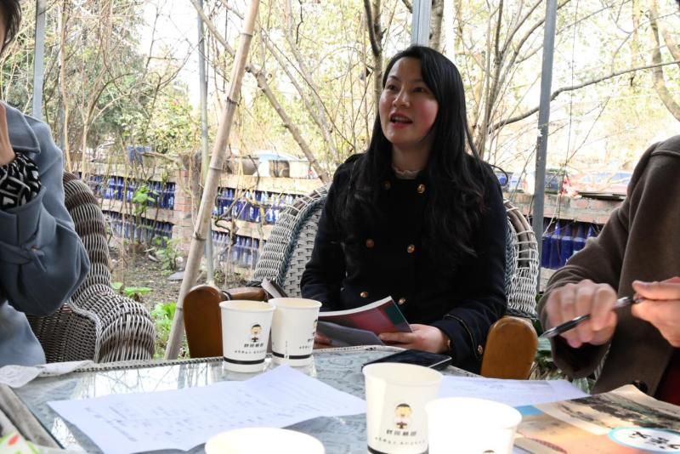

在今天的研修活动中，老师们都专注地沉浸于研讨氛围中，忘记了西斜的落日，忽视了周围的鸟语花香。然而，快乐的研修时光总是短暂的，幸得每位老师都满载而归。

